Gianluca Jodice

IL CATTIVO POETA
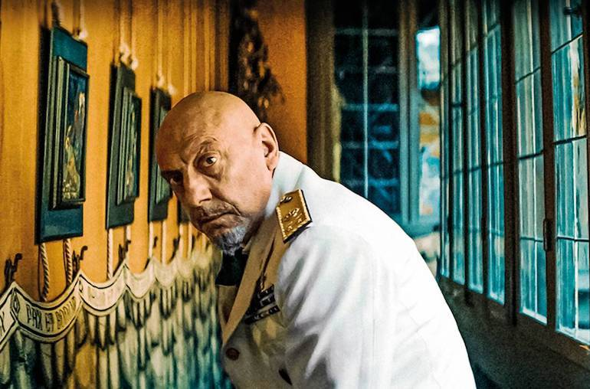
21 maggio 2021 FILM
- Anton Giulio Mancino
L’aggettivo “cattivo” va inteso tra virgolette perché ne Il cattivo poeta, lungometraggio d’esordio di Gianluca Jodice, il bilancio sulla monumentale figura di Gabriele D’Annunzio, quindi della sua congeniale dimora che fu il Vittoriale, è legittimamente positivo. E in epoche compromesse, si è “cattivi” spesso perché critici, quindi scomodi.
L’idea è dunque eccellente: pensare a D’Annunzio in extremis, seguendo uno schema che mescola spionaggio, allegoria politica e dramma sentimentale, con l’azione che sceglie come snodo drammaturgico gli ultimi anni di vita del “poeta vate”. Hitler arriva a Roma a cementare lo stretto rapporto con l’Italia di Mussolini solo nel 1938 ma il vecchio D’Annunzio è già considerato dall’establishment fascista un soggetto troppo pericoloso, ingombrante, da sorvegliare nella sua stessa reggia.
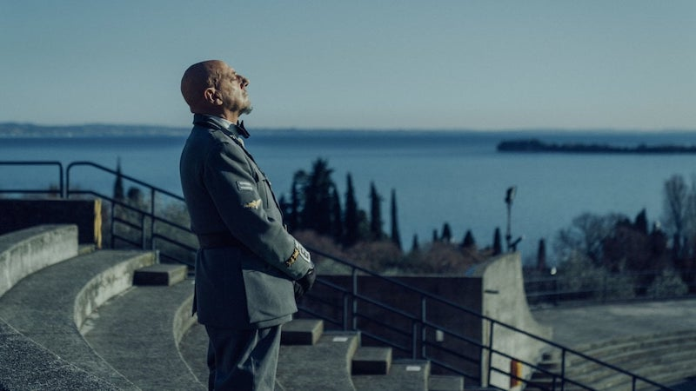
Il cattivo poeta non si offre quindi come biografia cinematografica di finzione in senso stretto ma sceglie la via della riflessione circoscritta cronologicamente su come in epoche buie, possibilmente note per suggerire quello che in poesia si definiva il “correlativo oggettivo”, in questo caso storico, con il presente, la lungimiranza e la profezia non facciano il gioco di nessuno. Certo, il punto di vista speciale di un personaggio sopra le righe come D’Annunzio offre il vantaggio dell’interpretazione importante di un attore carismatico come Sergio Castellitto, ma sarebbe riduttivo ricordarsi in futuro di questo film soltanto come una virtuosistica prova di recitazione.
Può piacere o meno il film nel suo complesso, ma sotto la superficie c’è un progetto che segue il modello importante, chiaroscurale di Vincere di Marco Bellocchio. Gli indizi importanti e di grande valore ci sono tutti: il protagonista stesso, già bellocchiano dai tempi de L’ora di religione e Il regista di matrimoni, la fotografia di Daniele Ciprì, l’interpretazione di Fausto Russo Alesi nei panni del gerarca Achille Starace che dal giovane federale di Brescia, Giovanni Comini (Francesco Patanè), esige il controllo del “cattivo poeta”, oltretutto in un cast ben congeniato che comprende Pier Giorgio Bellocchio.
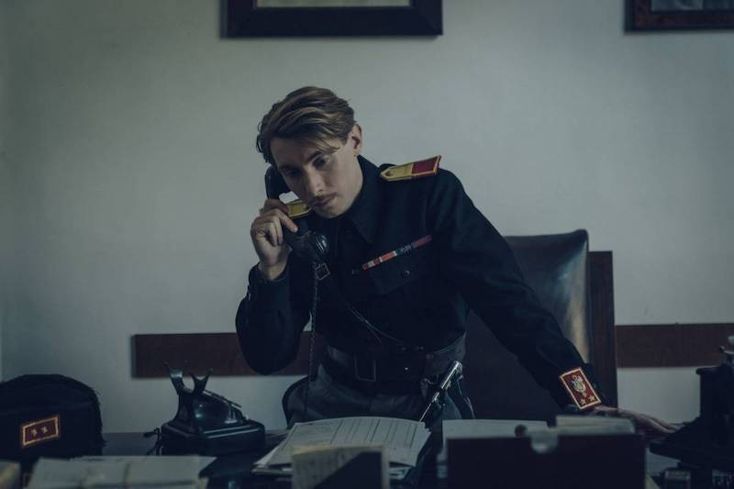
Concepire un debutto registico con un film non minimalista, che rilegge la storia in chiave di metafora contemporanea, non per niente sotto l’egida di Matteo Rovere in veste di produttore, è di per sé un segnale forte. Importante anche per riprendere, sullo schermo, un discorso sul D’Annunzio scrittore comunque fondamentale che Luchino Visconti ne L’innocente, il suo ultimo film, volle consegnare quasi mezzo secolo fa ad una riflessione culturale allargata, illuminata e aperta.

Il cattivo poeta
Italia, Francia, 2021, 106'

Regia:
Gianluca Jodice

Sceneggiatura:
Gianluca Jodice

Fotografia:
Daniele Ciprì

Montaggio:
Simona Paggi

Musica:
Michele Braga

Cast:
Sergio Castellitto, Francesco Patanè, Tommaso Ragno, Clotilde Courau, Fausto Russo Alesi, Massimiliano Rossi, Elena Bucci, Lidiya Liberman, Janina Rudenska, Lino Musella

Produzione:
Ascent Film, Bathysphere, Rai CInema

Distribuzione:
01 Distribution
1936. Giovanni Comini è stato appena promosso federale, il più giovane che l’Italia possa vantare. Ha voluto così il suo mentore, Achille Starace, segretario del Partito Fascista e numero due del regime. Comini viene subito convocato a Roma per una missione delicata: dovrà sorvegliare Gabriele d’Annunzio e metterlo nella condizione di non nuocere... Già, perché il Vate, il poeta nazionale, negli ultimi tempi appare contrariato, e Mussolini teme possa danneggiare la sua imminente alleanza con la Germania di Hitler. Ma al Vittoriale, il disegno politico di cui Comini è solo un piccolo esecutore inizierà a perdere i suoi solidi contorni e il giovane federale, diviso tra la fedeltà al Partito e la fascinazione per il poeta, finirà per mettere in serio pericolo la sua lanciata carriera.

